Resolución del Pleno del Instituto de Transparencia, Acceso a la Información Pública y Protección de Datos Personales del Estado de México y Municipios, con domicilio en Metepec, Estado de México, de fecha veintitrés de enero de dos mil diecinueve.

VISTO el expediente formado con motivo del recurso de revisión 04527/INFOEM/IP/RR/2018, promovido por el C. XXXXXX XXXXXX XXXXX, en lo sucesivo EL RECURRENTE, en contra de la falta de respuesta del Ayuntamiento de Amanalco, en lo sucesivo EL SUJETO OBLIGADO, se procede a dictar la presente resolución con base en lo siguiente:

RESULTANDO

I. En fecha veinte de abril de dos mil dieciocho, EL RECURRENTE presentó a través del Sistema de Acceso a la Información Mexiquense, en lo subsecuente EL SAIMEX ante EL SUJETO OBLIGADO, la solicitud de acceso a la información pública, a la que se le asignó el número de expediente 00013/AMANALCO/IP/2018, mediante la cual solicitó:

“Buenos días me gustaría saber el número de claves catastrales pagadas por año (2016 y 2017) a fin de realizar un análisis estadístico, agradezco su amable atención” (Sic)

MODALIDAD DE ENTREGA: Vía SAIMEX.

II. De las constancias que obran en el SAIMEX, se advierte que EL SUJETO OBLIGADO fue omiso en entregar la respuesta a la solicitud de información pública.

III. Inconforme por la falta de respuesta, el veintiocho de noviembre de dos mil dieciocho, EL RECURRENTE interpuso el recurso de revisión sujeto del presente estudio, el cual fue registrado en EL SAIMEX y se le asignó el número de expediente 04527/INFOEM/IP/RR/2018, en el que señaló como acto impugnado el siguiente:

“00013/AMANALCO/IP/2018” (sic)

Asimismo, como razones o motivos de inconformidad:

“NO SE RECIBIÓ INFORMACIÓN” (sic)

IV. El veintiocho de noviembre de dos mil dieciocho, el recurso de que se trata se envió electrónicamente al Instituto de Transparencia, Acceso a la Información Pública y Protección de Datos Personales del Estado de México y Municipios y con fundamento en el artículo 185, fracción I de la Ley de Transparencia y Acceso a la Información Pública del Estado de México y Municipios, se turnó, a través del SAIMEX, a la Comisionada EVA ABAID YAPUR, a efecto de decretar su admisión o desechamiento.

V. De las constancias del expediente electrónico del SAIMEX, se advierte que en fecha cuatro de diciembre de dos mil dieciocho, se acordó la admisión a trámite del recurso de revisión que nos ocupa, así como la integración del expediente respectivo, mismo que se puso a disposición de las partes, para que en un plazo máximo de siete días hábiles conforme a lo dispuesto por el artículo 185 de la Ley de Transparencia y Acceso a la Información Pública del Estado de México y Municipios, manifestaran lo que a su derecho conviniera, a efecto de presentar pruebas y alegatos; así como para que EL SUJETO OBLIGADO rindiera su Informe Justificado.

VI. Conforme a las constancias del SAIMEX se desprende que atento a lo dispuesto en el artículo 185 de la Ley de Transparencia y Acceso a la Información Pública del Estado de México y Municipios, dentro del término legalmente concedido al RECURRENTE, éste no realizó manifestación alguna, ni presentó pruebas o alegatos, así como tampoco EL SUJETO OBLIGADO rindió su Informe Justificado, tal y como se aprecia en la siguiente imagen:

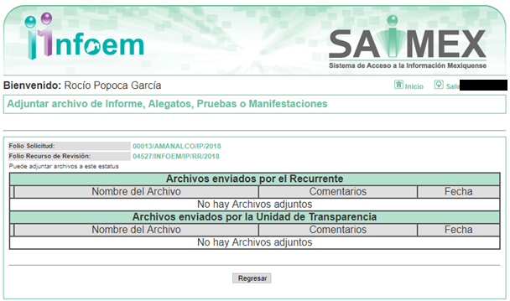

VII. En fecha diecisiete de diciembre de dos mil dieciocho, se notificó a las partes el Acuerdo de Cierre de Instrucción en los siguientes términos:
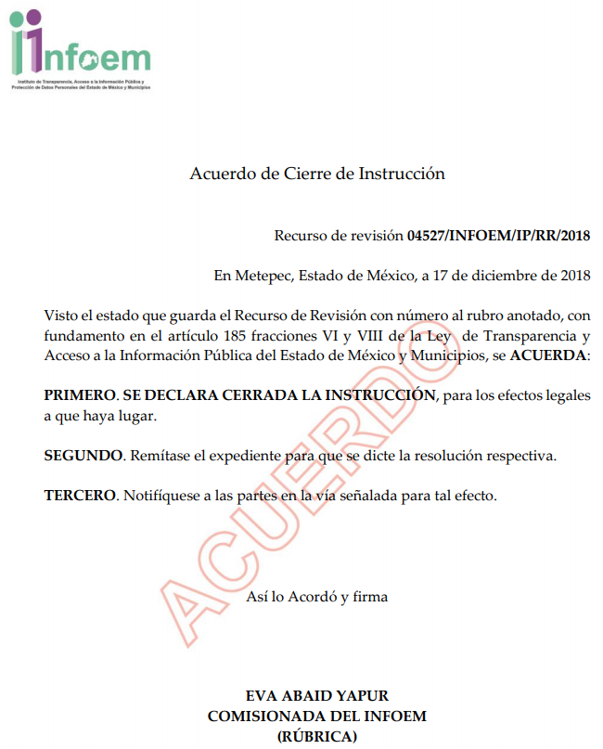

VIII. Con fundamento en el artículo 185, fracción VIII de la Ley de Transparencia y Acceso a la Información Pública del Estado de México y Municipios, se remitió el expediente a efecto de que la Comisionada EVA ABAID YAPUR formule y presente al Pleno el proyecto de resolución correspondiente; y

CONSIDERANDO

PRIMERO. Competencia. Este Instituto de Transparencia, Acceso a la Información Pública y Protección de Datos Personales del Estado de México y Municipios, es competente para conocer y resolver el presente recurso, conforme a lo dispuesto en los artículos 6, Letra A de la Constitución Política de los Estados Unidos Mexicanos; 5, párrafos vigésimo, vigésimo primero y vigésimo segundo, fracciones IV y V de la Constitución Política del Estado Libre y Soberano de México; 1, 2, fracción II, 13, 29, 36, fracciones I y II, 176, 178, 179, 181, párrafo tercero y 185 de la Ley de Transparencia y Acceso a la Información Pública del Estado de México y Municipios; y 9, fracciones I y XXIV y 11 del Reglamento Interior del Instituto de Transparencia, Acceso a la Información Pública y Protección de Datos Personales del Estado de México y Municipios; toda vez que se trata de un recurso de revisión interpuesto por un Ciudadano en términos de la Ley de la materia.

SEGUNDO. Interés. El recurso de revisión fue interpuesto por parte legítima, en atención a que se presentó por EL RECURRENTE, quien es la misma persona que formuló la solicitud de acceso a la información pública al SUJETO OBLIGADO.

TERCERO. Oportunidad. Es de precisar que la Ley de Transparencia y Acceso a la Información Pública del Estado de México y Municipios, describe el mecanismo de procedencia de los recursos de revisión, como se puede apreciar en el siguiente artículo:

“Artículo 163. La Unidad de Transparencia deberá notificar la respuesta a la solicitud al interesado en el menor tiempo posible, que no podrá exceder de quince días hábiles, contados a partir del día siguiente a la presentación de aquélla.
Excepcionalmente, el plazo referido en el párrafo anterior podrá ampliarse hasta por siete días hábiles más, siempre y cuando existan razones fundadas y motivadas, las cuales deberán ser aprobadas por el Comité de Transparencia, mediante la emisión de una resolución que deberá notificarse al solicitante, antes de su vencimiento. No podrán invocarse como causales de ampliación del plazo motivos que supongan negligencia o descuido del sujeto obligado en el desahogo de la solicitud.”

De la interpretación al precepto legal inserto, se obtiene que, el plazo que les asiste a los Sujetos Obligados para entregar la respuesta a una solicitud de información pública es de quince días hábiles posteriores a la presentación de ésta; sin embargo, en aquellos casos en que transcurre el referido plazo de quince días hábiles, sin que los Sujetos Obligados entreguen la respuesta a la solicitud de información, ésta se considera negada; por lo que al solicitante le asiste el derecho para poder presentar el recurso de revisión correspondiente.

Derivado de lo anterior, se constituye la figura jurídica de la NEGATIVA FICTA, cuya esencia consiste en atribuir un efecto negativo al silencio de la autoridad administrativa frente a las instancias y solicitudes que hagan los particulares.

Por su parte el artículo 178 de la Ley de Transparencia y Acceso a la Información Pública del Estado de México y Municipios, establece:

“Artículo 178. El solicitante podrá interponer, por sí mismo o a través de su representante, de manera directa o por medios electrónicos, recurso de revisión ante el Instituto o ante la Unidad de Transparencia que haya conocido de la solicitud dentro de los quince días hábiles, siguientes a la fecha de la notificación de la respuesta.
A falta de respuesta del sujeto obligado, dentro de los plazos establecidos en esta Ley, a una solicitud de acceso a la información pública, el recurso podrá ser interpuesto en cualquier momento, acompañado con el documento que pruebe la fecha en que presentó la solicitud.
En el caso de que se interponga ante la Unidad de Transparencia, ésta deberá remitir el recurso de revisión al Instituto a más tardar al día siguiente de haberlo recibido.”
(Énfasis añadido)

Es así que, el recurso de revisión se ha de interponer dentro del plazo de quince días hábiles contados a partir del día siguiente al en que el particular tiene conocimiento de la resolución respectiva, de ahí que, para que empiece a computarse necesariamente tiene que existir una respuesta expresa por parte del SUJETO OBLIGADO; sin embargo, tratándose de negativa ficta no existe resolución que se haga del conocimiento del particular a partir de la cual pueda computarse dicho término, por tal motivo es pertinente establecer que no existe plazo para la interposición del recurso de revisión y por tanto EL RECURRENTE está en la total libertad de presentar su medio de impugnación en cualquier momento, consecuentemente se tiene que dicho recurso se presentó oportunamente.

CUARTO. Procedibilidad. Del análisis efectuado se advierte que resulta procedente la interposición de los recursos y se concluye la acreditación plena de todos y cada uno de los elementos formales exigidos por el artículo 180 de la Ley de Transparencia y Acceso a la Información Pública del Estado de México y Municipios, en atención a que fueron presentados mediante el formato visible en EL SAIMEX.

QUINTO. Estudio y resolución del asunto. Del análisis efectuado, se advierte que el presente recurso de revisión es procedente, pues se actualizan las hipótesis previstas en las fracciones VII y XI, del artículo 179 de la ley de la materia, el cual a la letra dice:

“Artículo 179. El recurso de revisión es un medio de protección que la Ley otorga a los particulares, para hacer valer su derecho de acceso a la información pública, y procederá en contra de las siguientes causas:
…
VII. La falta de respuesta a una solicitud de acceso a la información;
…
XI. La falta de trámite a una solicitud;
…”
(Énfasis añadido)

El precepto legal citado, establece como supuesto de procedencia del recurso de revisión, en aquellos casos en que no se dé tramite a una solicitud y por tanto respuesta a lo solicitado; por lo que, en el presente caso, EL SUJETO OBLIGADO omitió turnar a las áreas competentes y dar respuesta a lo requerido por EL RECURRENTE en su solicitud de información pública.

Una vez determinada la vía sobre la que versará el presente asunto, y previa revisión del expediente electrónico formado en EL SAIMEX por motivo de la solicitud de información y del recurso a que da origen, se observa que EL SUJETO OBLIGADO no dio respuesta a la solicitud de información planteada por el particular, lo que se traduce como la configuración de la NEGATIVA FICTA, situación que demuestra la existencia del motivo de inconformidad, consistente en: “NO SE RECIBIÓ INFORMACIÓN”; ello, en virtud de que EL SUJETO OBLIGADO no respondió en tiempo a la solicitud requerida, dentro del plazo legal previsto para ello, respecto de la solicitud de acceso a la información pública.

Es así que, de acuerdo a los motivos de inconformidad hechos valer por EL RECURRENTE, ante la falta tanto de respuesta a la solicitud, como del envío del Informe Justificado por parte del SUJETO OBLIGADO, este Órgano Garante considera pertinente analizar si EL SUJETO OBLIGADO es la autoridad competente para conocer de dicha solicitud, en atención a los principios establecidos en el artículo 9 de la Ley de la materia; es decir, si se trata de información que deba generar, administrar o poseer por virtud del ámbito de sus atribuciones y si la misma se trata de información pública.

En ese contexto, es pertinente enfatizar lo que al derecho de acceso a la información pública, se refiere el artículo 6°, Apartado A de la Constitución Política de los Estados Unidos Mexicanos, que señala:

“Artículo 6o. . . .
A. Para el ejercicio del derecho de acceso a la información, la Federación y las entidades federativas, en el ámbito de sus respectivas competencias, se regirán por los siguientes principios y bases:
I. Toda la información en posesión de cualquier autoridad, entidad, órgano y organismo de los Poderes Ejecutivo, Legislativo y Judicial, órganos autónomos, partidos políticos, fideicomisos y fondos públicos, así como de cualquier persona física, moral o sindicato que reciba y ejerza recursos públicos o realice actos de autoridad en el ámbito federal, estatal y municipal, es pública y sólo podrá ser reservada temporalmente por razones de interés público y seguridad nacional, en los términos que fijen las leyes. En la interpretación de este derecho deberá prevalecer el principio de máxima publicidad. Los sujetos obligados deberán documentar todo acto que derive del ejercicio de sus facultades, competencias o funciones, la ley determinará los supuestos específicos bajo los cuales procederá la declaración de inexistencia de la información.
II. La información que se refiere a la vida privada y los datos personales será protegida en los términos y con las excepciones que fijen las leyes.
III. Toda persona, sin necesidad de acreditar interés alguno o justificar su utilización, tendrá acceso gratuito a la información pública, a sus datos personales o a la rectificación de éstos.
IV. Se establecerán mecanismos de acceso a la información y procedimientos de revisión expeditos que se sustanciarán ante los organismos autónomos especializados e imparciales que establece esta Constitución.
V. Los sujetos obligados deberán preservar sus documentos en archivos administrativos actualizados y publicarán, a través de los medios electrónicos disponibles, la información completa y actualizada sobre el ejercicio de los recursos públicos y los indicadores que permitan rendir cuenta del cumplimiento de sus objetivos y de los resultados obtenidos.
VI. Las leyes determinarán la manera en que los sujetos obligados deberán hacer pública la información relativa a los recursos públicos que entreguen a personas físicas o morales.
VII. La inobservancia a las disposiciones en materia de acceso a la información pública será sancionada en los términos que dispongan las leyes.” (sic)
(Énfasis añadido)

Por su parte, la Constitución Política del Estado Libre y Soberano de México, en su artículo 5°, párrafos vigésimo, vigésimo primero y vigésimo segundo fracción I, disponen lo siguiente:

“Artículo 5. …
. . .
El derecho a la información será garantizado por el Estado. La ley establecerá las previsiones que permitan asegurar la protección, el respeto y la difusión de este derecho.
Para garantizar el ejercicio del derecho de transparencia, acceso a la información pública y protección de datos personales, los poderes públicos y los organismos autónomos, transparentarán sus acciones, en términos de las disposiciones aplicables, la información será oportuna, clara, veraz y de fácil acceso.
Este derecho se regirá por los principios y bases siguientes:
I. Toda la información en posesión de cualquier autoridad, entidad, órgano y organismos de los Poderes Ejecutivo, Legislativo y Judicial, órganos autónomos, partidos políticos, fideicomisos y fondos públicos estatales y municipales, así como del gobierno y de la administración pública municipal y sus organismos descentralizados, asimismo de cualquier persona física, jurídica colectiva o sindicato que reciba y ejerza recursos públicos o realice actos de autoridad en el ámbito estatal y municipal, es pública y sólo podrá ser reservada temporalmente por razones previstas en la Constitución Política de los Estados Unidos Mexicanos de interés público y seguridad, en los términos que fijen las leyes. En la interpretación de este derecho deberá prevalecer el principio de máxima publicidad. Los sujetos obligados deberán documentar todo acto que derive del ejercicio de sus facultades, competencias o funciones, la ley determinará los supuestos específicos bajo los cuales procederá la declaración de inexistencia de la información.” (sic)

Asimismo, se tiene que la Ley de Transparencia y Acceso a la Información Pública del Estado de México y Municipios, prevé en su artículo 23, lo siguiente:

“Artículo 23. Son sujetos obligados a transparentar y permitir el acceso a su información y proteger los datos personales que obren en su poder:
I. El Poder Ejecutivo del Estado de México, las dependencias, organismos auxiliares, órganos, entidades, fideicomisos y fondos públicos, así como la Procuraduría General de Justicia;
II. El Poder Legislativo del Estado, los organismos, órganos y entidades de la Legislatura y sus dependencias;
III. El Poder Judicial, sus organismos, órganos y entidades, así como el Consejo de la Judicatura del Estado;
IV. Los ayuntamientos y las dependencias, organismos, órganos y entidades de la administración municipal;
V. Los órganos autónomos;
VI. Los tribunales administrativos y autoridades jurisdiccionales en materia laboral;
VII. Los partidos políticos y agrupaciones políticas, en los términos de las disposiciones aplicables;
VIII. Los fideicomisos y fondos públicos que cuenten con financiamiento público, parcial o total, o con participación de entidades de gobierno;
IX. Los sindicatos que reciban y/o ejerzan recursos públicos en el ámbito estatal y municipal;
X. Cualquier persona física o jurídico colectiva que reciba y ejerza recursos públicos en el ámbito estatal o municipal; y
XI. Cualquier otra autoridad, entidad, órgano u organismo de los poderes estatal o municipal, que reciba recursos públicos.
Los sujetos obligados deberán hacer pública toda aquella información relativa a los montos y las personas a quienes entreguen, por cualquier motivo, recursos públicos, así como los informes que dichas personas les entreguen sobre el uso y destino de dichos recursos.
Los servidores públicos deberán transparentar sus acciones así como garantizar y respetar el derecho de acceso a la información pública.
(Énfasis añadido)

Conforme a los preceptos legales citados, se desprende que, el derecho de acceso a la información pública, es una garantía individual que puede ser ejercida ante cualquier autoridad, entidad, órgano u organismo, tanto federal, estatal o municipal, con el fin de que, los particulares conozcan toda aquella información relativa a los montos y las personas a quienes por cualquier motivo se entreguen recursos públicos; así como, conocer los informes que se entreguen sobre el uso y destino de dichos recursos.

Ahora bien, el artículo 115, fracciones I y II de la Constitución Política de los Estados Unidos Mexicanos, que en su literalidad menciona lo siguiente:

“Artículo 115. Los estados adoptarán, para su régimen interior, la forma de gobierno republicano, representativo, democrático, laico y popular, teniendo como base de su división territorial y de su organización política y administrativa, el municipio libre, conforme a las bases siguientes:
I. Cada Municipio será gobernado por un Ayuntamiento de elección popular directa, integrado por un Presidente Municipal y el número de regidores y síndicos que la ley determine. La competencia que esta Constitución otorga al gobierno municipal se ejercerá por el Ayuntamiento de manera exclusiva y no habrá autoridad intermedia alguna entre éste y el gobierno del Estado.
(…)
II. Los municipios estarán investidos de personalidad jurídica y manejarán su patrimonio conforme a la ley.
(…)”

Por lo anterior, es claro que el máximo ordenamiento del país reconoce la figura del Municipio como base de la división territorial, el cual será gobernado por un Ayuntamiento de elección popular; asimismo se destaca que, todo Municipio se encuentra investido de personalidad jurídica, lo que quiere decir que posee libremente la capacidad de decisión siempre y cuando, ello sea conforme a los ordenamientos legales aplicables.

Asimismo, en el numeral 3 de la Ley Orgánica Municipal del Estado de México, se establece que los Municipios de la Entidad regularán su funcionamiento de conformidad con lo que establece la misma Ley, los Bandos Municipales, Reglamentos y demás disposiciones legales aplicables.

Al respecto, resulta importante traer a colación el contenido de los artículos 4 y 12 de la Ley de Transparencia y Acceso a la Información Pública del Estado de México y Municipios, mismos que son del tenor siguiente:

“Artículo 4. El derecho humano de acceso a la información pública es la prerrogativa de las personas para buscar, difundir, investigar, recabar, recibir y solicitar información pública, sin necesidad de acreditar personalidad ni interés jurídico.
Toda la información generada, obtenida, adquirida, transformada, administrada o en posesión de los sujetos obligados es pública y accesible de manera permanente a cualquier persona, en los términos y condiciones que se establezcan en los tratados internacionales de los que el Estado mexicano sea parte, en la Ley General, la presente Ley y demás disposiciones de la materia, privilegiando el principio de máxima publicidad de la información. Solo podrá ser clasificada excepcionalmente como reservada temporalmente por razones de interés público, en los términos de las causas legítimas y estrictamente necesarias previstas por esta Ley.
Los sujetos obligados deben poner en práctica, políticas y programas de acceso a la información que se apeguen a criterios de publicidad, veracidad, oportunidad, precisión y suficiencia en beneficio de los solicitantes.

Artículo 12. Quienes generen, recopilen, administren, manejen, procesen, archiven o conserven información pública serán responsables de la misma en los términos de las disposiciones jurídicas aplicables.
Los sujetos obligados sólo proporcionarán la información pública que se les requiera y que obre en sus archivos y en el estado en que ésta se encuentre. La obligación de proporcionar información no comprende el procesamiento de la misma, ni el presentarla conforme al interés del solicitante; no estarán obligados a generarla, resumirla, efectuar cálculos o practicar investigaciones.”
(Énfasis añadido)

Por consiguiente, los preceptos legales transcritos establecen que los Sujetos Obligados se encuentran constreñidos a entregar la información pública solicitada por los particulares y que ésta misma se encuentre en sus archivos o que obre en su posesión, privilegiando en todo momento el principio de máxima publicidad, sin generarla, procesarla, resumirla, ni presentarla conforme al interés del solicitante.

Queda de manifiesto entonces que, se considera información pública al conjunto de datos que posee cualquier autoridad, obtenidos en virtud del ejercicio de sus funciones de derecho público; criterio que ha sostenido el más alto tribunal jurisdiccional del país, la Suprema Corte de Justicia de la Nación, en la tesis 2a. LXXXVIII/2010, sustentada por la Segunda Sala, publicada en el Semanario Judicial de la Federación y su Gaceta, Novena Época, tomo XXXII, agosto de 2010, página 463, con el siguiente contenido:

“INFORMACIÓN PÚBLICA. ES AQUELLA QUE SE ENCUENTRA EN POSESIÓN DE CUALQUIER AUTORIDAD, ENTIDAD, ÓRGANO Y ORGANISMO FEDERAL, ESTATAL Y MUNICIPAL, SIEMPRE QUE SE HAYA OBTENIDO POR CAUSA DEL EJERCICIO DE FUNCIONES DE DERECHO PÚBLICO. Dentro de un Estado constitucional los representantes están al servicio de la sociedad y no ésta al servicio de los gobernantes, de donde se sigue la regla general consistente en que los poderes públicos no están autorizados para mantener secretos y reservas frente a los ciudadanos en el ejercicio de las funciones estatales que están llamados a cumplir, salvo las excepciones previstas en la ley, que operan cuando la revelación de datos pueda afectar la intimidad, la privacidad y la seguridad de las personas. En ese tenor, información pública es el conjunto de datos de autoridades o particulares en posesión de cualquier autoridad, entidad, órgano y organismo federal, estatal y municipal, obtenidos por causa del ejercicio de funciones de derecho público, considerando que en este ámbito de actuación rige la obligación de éstos de rendir cuentas y transparentar sus acciones frente a la sociedad, en términos del artículo 6o., fracción I, de la Constitución Política de los Estados Unidos Mexicanos, en relación con los numerales 1, 2, 4 y 6 de la Ley Federal de Transparencia y Acceso a la Información Pública Gubernamental” (sic)

Asimismo, el artículo 24 de la Ley de la materia, señala que los Sujetos Obligados sólo proporcionarán la información pública que generen, administren o posean en el ejercicio de sus atribuciones; por consiguiente, la información pública se encuentra a disposición de cualquier persona, lo que implica que es deber de los Sujetos Obligados, garantizar a toda persona el derecho de acceso a la información pública.

En esta misma tesitura, es de subrayar que el derecho de acceso a la información pública, consiste en que la información solicitada conste en un soporte documental en cualquiera de sus formas, a saber: expedientes, reportes, estudios, actas, resoluciones, oficios, correspondencia, acuerdos, directivas, directrices, circulares, contratos, convenios, instructivos, notas, memorandos, estadísticas o bien, cualquier otro registro que documente el ejercicio de las facultades, funciones y competencias de los Sujetos Obligados; los que podrán estar en cualquier medio, sea escrito, impreso, sonoro, visual, electrónico, informático u holográfico, de conformidad con el artículo 3, fracción XI de la Ley de la materia, el cual dispone lo siguiente:

“Artículo 3. Para los efectos de la presente Ley se entenderá por:
XI. Documento: Los expedientes, reportes, estudios, actas, resoluciones, oficios, correspondencia, acuerdos, directivas, directrices, circulares, contratos, convenios, instructivos, notas, memorandos, estadísticas o bien, cualquier otro registro que documente el ejercicio de las facultades, funciones y competencias de los sujetos obligados, sus servidores públicos e integrantes, sin importar su fuente o fecha de elaboración. Los documentos podrán estar en cualquier medio, sea escrito, impreso, sonoro, visual, electrónico, informático u holográfico;”

Siendo aplicable el criterio de interpretación en el orden administrativo número 0002-11, emitido por Acuerdo del Pleno del Instituto de Transparencia y Acceso a la Información Pública del Estado de México y Municipios, publicado en el Periódico Oficial del Gobierno del Estado Libre y Soberano de México “Gaceta del Gobierno” el diecinueve de octubre de dos mil once, cuyo rubro y texto dispone:

“CRITERIO 0002-11
INFORMACIÓN PÚBLICA, CONCEPTO DE, EN MATERIA DE TRANSPARENCIA. INTERPRETACIÓN SISTEMÁTICA DE LOS ARTÍCULOS 2°, FRACCIÓN V, XV, Y XVI, 3°, 4°, 11 Y 41. De conformidad con los artículos antes referidos, el derecho de acceso a la información pública, se define en cuanto a su alcance y resultado material, el acceso a los archivos, registros y documentos públicos, administrados, generados o en posesión de los órganos u organismos públicos, en virtud del ejercicio de sus funciones de derecho público, sin importar su fuente, soporte o fecha de elaboración.
En consecuencia el acceso a la información se refiere a que se cumplan cualquiera de los siguientes tres supuestos:
1) Que se trate de información registrada en cualquier soporte documental, que en ejercicio de las atribuciones conferidas, sea generada por los Sujetos Obligados;
2) Que se trate de información registrada en cualquier soporte documental, que en ejercicio de las atribuciones conferidas, sea administrada por los Sujetos Obligados, y
3) Que se trate de información registrada en cualquier soporte documental, que en ejercicio de las atribuciones conferidas, se encuentre en posesión de los Sujetos Obligados.” (SIC)
(Énfasis Añadido)

Ahora bien, antes del realizar el análisis, cabe precisar que el particular solicitó el número de claves catastrales pagadas por año; sin embargo, es importante referir que los solicitantes de información no son expertos o especialistas en la materia, por lo que es deber de los Sujetos Obligados orientarlos o requerirlos para que indiquen otros elementos que complementen, corrijan o amplíen los datos proporcionados o bien, precisen la información.

Bajo ese contexto, este Órgano Garante en el ámbito de sus atribuciones establecidas en los artículos 13 y 181 de la Ley de Transparencia y Acceso a la Información Pública del Estado de México y Municipios, precisa que lo que EL RECURRENTE requiere son la cantidad de claves catastrales que realizaron el pago del impuesto predial; ello en razón de que para realizar el pago de dicho impuesto, es necesario contar con una clave catastral, la cual corresponde a un código alfanumérico único e irrepetible y está compuesto de dieciséis caracteres, que se asigna para efectos de localización geográfica, identificación, inscripción, control y registro de los inmuebles.

Una vez precisado lo anterior, se procede al estudio de la naturaleza jurídica de la información solicitada; esto es, si la genera, administra o posee la información en el ejercicio de sus atribuciones EL SUJETO OBLIGADO; atento a ello, y en razón de que la solicitud realizada por la particular se encuentra relacionada los ingresos por concepto de impuesto predial; es importante señalar que, el artículo 107 Código Financiero del Estado de México y Municipios, reconoce como ingresos de los municipios, algunos impuestos entre los cuales se encuentra incluido el impuesto predial, el cual están obligadas a dicho pago las personas físicas y jurídico colectivas que sean propietarias o poseedoras, según se trate, de inmuebles en el Estado, el cual es calculado de manera anual, siendo su base gravable el valor catastral del inmueble; para mayor referencia se inserta a continuación dicho dispositivo legal:

“TITULO CUARTO
DE LOS INGRESOS DE LOS MUNICIPIOS

CAPITULO PRIMERO
DE LOS IMPUESTOS

SECCION PRIMERA
DEL IMPUESTO PREDIAL

Artículo 107.- Están obligadas al pago del Impuesto Predial las personas físicas y jurídicas colectivas que sean propietarias o poseedoras, según se trate, de inmuebles en el Estado. Los propietarios y poseedores a que se refiere el párrafo anterior, deberán calcular anualmente el impuesto predial a su cargo y manifestarlo, en el mismo formato utilizado para determinar y declarar el valor catastral de sus inmuebles.”
(Énfasis añadido)

Es así que, al corresponder el impuesto predial a ingresos que percibe el municipio, es necesario citar el artículo 93 de la Ley Orgánica Municipal del Estado de México, que establece:

“CAPITULO SEGUNDO
De la Tesorería Municipal
Artículo 93.- La tesorería municipal es el órgano encargado de la recaudación de los ingresos municipales y responsable de realizar las erogaciones que haga el ayuntamiento.”
(Énfasis añadido)

De lo anterior, se puede advertir que el órgano encargado de la recaudación de los ingresos municipales, es la Tesorería Municipal.

Por otra parte, es de señalar que la información requerida por el particular de manera enunciativa más no limitativa puede ser obtenida del “Formato para proporcionar información mensual sobre recaudación de impuesto predial” del ejercicio fiscal dos mil dieciséis y dos mil diecisiete; mismo que EL SUJETO OBLIGADO se encuentra constreñido a entregar mensualmente al Órgano Superior de Fiscalización; correspondiéndole a éste, la facultad de emitir los Lineamientos para la Integración del Informe Mensual, en términos la fracción XI del artículo 8 de la Ley de Fiscalización Superior del Estado de México, que señala:

“Artículo 8. El Órgano Superior tendrá las siguientes atribuciones:
…
XI. Establecer los lineamientos, criterios, procedimientos, métodos y sistemas para las acciones de control y evaluación, necesarios para la fiscalización de las cuentas públicas y los informes trimestrales;”

De esta forma, el Órgano Superior de Fiscalización del Estado de México (OSFEM), emite anualmente los Lineamientos para definir los criterios, formatos y documentación necesaria para presentar los informes mensuales, dentro de los cuales destacan –en relación con el análisis que nos ocupa-, el disco 1, relativo a información Patrimonial.

Estos lineamientos son de observancia general para todos los servidores públicos de las entidades fiscalizables que desempeñen un empleo, cargo o comisión, de cualquier naturaleza en la administración pública municipal y que manejen recursos públicos como lo son los municipios; en atención a ello, el informe mensual deberá ser presentado al Órgano Superior de Fiscalización dentro de los 20 días posteriores al término del mes correspondiente de acuerdo a lo establecido en el artículo 32 de la Ley de Fiscalización Superior del Estado de México, que a la letra dice:

“Artículo 32.- El Gobernador del Estado, por conducto del titular de la dependencia competente, presentará a la Legislatura la cuenta pública del Gobierno del Estado del ejercicio fiscal inmediato anterior, a más tardar el quince de mayo de cada año.
Los Presidentes Municipales presentarán a la Legislatura las cuentas públicas anuales de sus respectivos municipios, del ejercicio fiscal inmediato anterior, dentro de los quince primeros días del mes de marzo de cada año; asimismo, los informes mensuales los deberán presentar dentro de los veinte días posteriores al término del mes correspondiente.”

La información documental comprobatoria, deberá conservarse en los archivos de la entidad fiscalizada –Municipio-, en original y debidamente integrada en términos de los lineamientos de referencia, pues son susceptibles de revisión directa por el Órgano Superior de Fiscalización.

Atento a lo anterior, los Lineamientos para la Integración del Informe Mensual 2017 y 2018, visibles en la página oficial de dicho Órgano en el sitio de internet https://www.osfem.gob.mx/04_Normatividad/doc/Normatividad/2017/10_LinInfMenMpales17.pdf y https://www.osfem.gob.mx/04_Normatividad/doc/Normatividad/2018/03_LinElabyPresInfoMenMpal18.pdf, donde se destaca que dentro de los informes mensuales que los Ayuntamientos tienen la obligación de rendir, se tiene contemplado precisamente la presentación del “Formato para proporcionar información mensual sobre recaudación de impuesto predial”; de tal manera, dicho formato constituye un soporte documental de que la información solicitada, obra en los archivos del SUJETO OBLIGADO, tal y como se muestra en las siguientes imágenes:

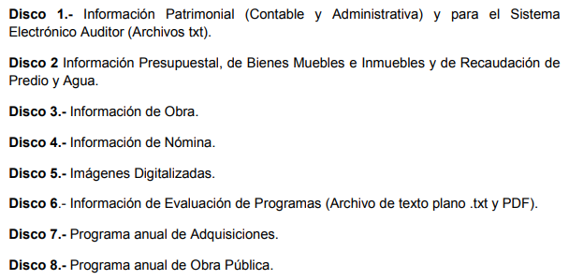
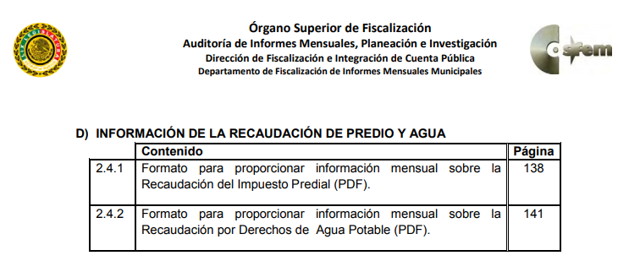
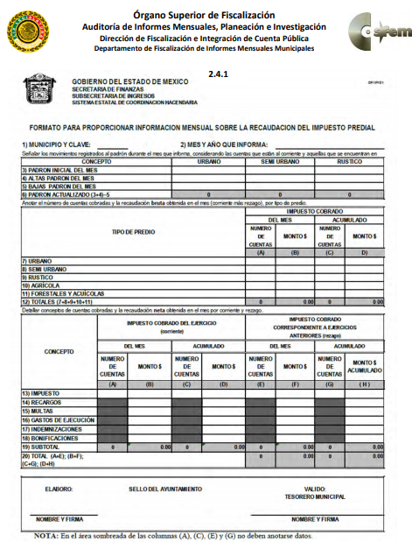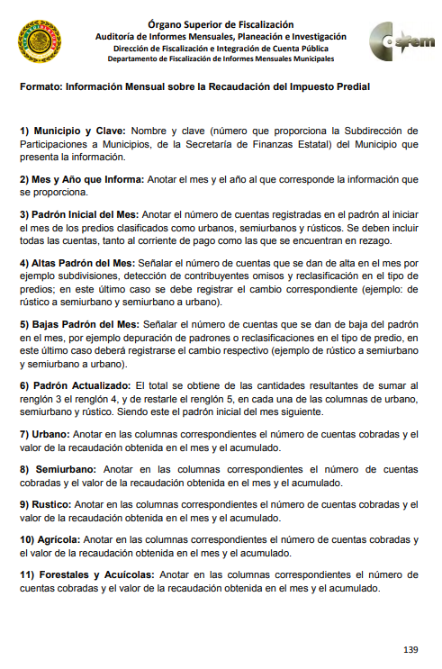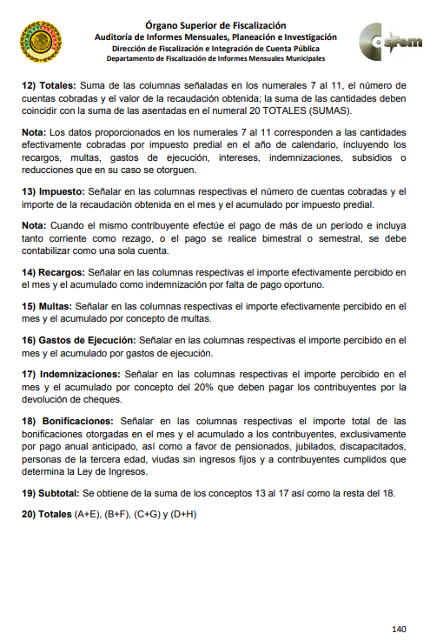

Es así que, de las imágenes insertas, se obtiene que EL SUJETO OBLIGADO tiene el deber de generar el “formato para proporcionar información mensual sobre la Recaudación del Impuesto Predial”, conforme a los Lineamientos para la Integración del Informe mensual 2016 y 2017; atento a ello, este Órgano Garante determina ordenar la entrega del documento o documentos donde se pueda advertir la cantidad o número estadístico de claves catastrales que realizaron el pago del impuesto predial durante los ejercicios fiscales 2016 y 2017, de ser procedente en versión pública, toda vez que ésta tiene por objeto proteger datos personales, entendiéndose por tales, aquéllos que hacen identificable a una persona física, de conformidad con el ordinal 3, fracción IX de la Ley de Transparencia y Acceso a la Información Pública del Estado de México y Municipios, y artículo 4, fracción XI de la Ley de Protección de Datos Personales en posesión de Sujetos Obligados del Estado de México y Municipios.

Siendo importante señalar que, para la elaboración de versiones públicas, es necesario que el Comité de Transparencia del SUJETO OBLIGADO emita el respectivo Acuerdo de Clasificación debidamente fundado y motivado.

Lo anterior es así, en virtud de que toda la información relativa a una persona física o jurídica colectiva que le pueda hacer identificada o identificable y cuya divulgación no abone a la transparencia, constituye un dato personal en términos del artículo 4 fracción XI de la Ley de Protección de Datos Personales en posesión de Sujetos Obligados del Estado de México y Municipios; por consiguiente, se trata de información confidencial que debe ser testada por EL SUJETO OBLIGADO, por lo que, todo dato personal susceptible de clasificación debe ser protegido.

Se consideran datos personales susceptibles de ser clasificados, cualquier información concerniente a una persona física o jurídica colectiva identificada o identificable, establecida en cualquier formato o modalidad y que esté almacenada en alguna base de datos, conforme a lo establecido en la Ley de Protección de Datos Personales en posesión de Sujetos Obligados del Estado de México y Municipios; atento a ello, al momento de realizar la versión pública se deben proteger datos personales, que de manera enunciativa más no limitativa puede ser el nombre, RFC, CURP, entre otros, ya que en nada abonan a la trasparencia.

La finalidad de la versión pública de la información, es proteger la vida, integridad, seguridad, patrimonio y privacidad de las personas; de tal manera que, todo aquello que no tenga por objeto proteger lo anterior, es susceptible de ser entregado; en otras palabras, la protección de datos personales y su confidencialidad, es una derivación del derecho a la intimidad.

Por ende, en el presente caso, EL SUJETO OBLIGADO debe testar los datos referidos con antelación, sin pasar por alto que la clasificación respectiva tiene que cumplirse mediante la forma y formalidades que la ley impone; es decir, mediante el Acuerdo de Clasificación de la Información debidamente fundado y motivado, en términos de los numerales 49 fracción VIII y 132 fracciones I, II y III de la Ley de Transparencia y Acceso a la Información Pública del Estado de México y Municipios, así como los numerales Segundo, fracción XVIII, y del Cuarto al Décimo Primero de los Lineamientos Generales en materia de Clasificación y Desclasificación de la Información, así como para la elaboración de Versiones Públicas, que literalmente expresan:

“Artículo 49. Los Comités de Transparencia tendrán las siguientes atribuciones:
VIII. Aprobar, modificar o revocar la clasificación de la información;
Artículo 132. La clasificación de la información se llevará a cabo en el momento en que:
I. Se reciba una solicitud de acceso a la información;
II. Se determine mediante resolución de autoridad competente; o
III. Se generen versiones públicas para dar cumplimiento a las obligaciones de transparencia previstas en esta Ley.”
Segundo.- Para efectos de los presentes Lineamientos Generales, se entenderá por:
XVIII. Versión pública: El documento a partir del que se otorga acceso a la información, en el que se testan partes o secciones clasificadas, indicando el contenido de éstas de manera genérica, fundando y motivando la reserva o confidencialidad, a través de la resolución que para tal efecto emita el Comité de Transparencia.
Cuarto. Para clasificar la información como reservada o confidencial, de manera total o parcial, el titular del área del sujeto obligado deberá atender lo dispuesto por el Título Sexto de la Ley General, en relación con las disposiciones contenidas en los presentes lineamientos, así como en aquellas disposiciones legales aplicables a la materia en el ámbito de sus respectivas competencias, en tanto estas últimas no contravengan lo dispuesto en la Ley General.
Los sujetos obligados deberán aplicar, de manera estricta, las excepciones al derecho de acceso a la información y sólo podrán invocarlas cuando acrediten su procedencia.
Quinto. La carga de la prueba para justificar toda negativa de acceso a la información, por actualizarse cualquiera de los supuestos de clasificación previstos en la Ley General, la Ley Federal y leyes estatales, corresponderá a los sujetos obligados, por lo que deberán fundar y motivar debidamente la clasificación de la información ante una solicitud de acceso o al momento en que generen versiones públicas para dar cumplimiento a las obligaciones de transparencia, observando lo dispuesto en la Ley General y las demás disposiciones aplicables en la materia.
Sexto. Los sujetos obligados no podrán emitir acuerdos de carácter general ni particular que clasifiquen documentos o expedientes como reservados, ni clasificar documentos antes de que se genere la información o cuando éstos no obren en sus archivos.
La clasificación de información se realizará conforme a un análisis caso por caso, mediante la aplicación de la prueba de daño y de interés público.
Séptimo. La clasificación de la información se llevará a cabo en el momento en que:
I. Se reciba una solicitud de acceso a la información;
II. Se determine mediante resolución de autoridad competente, o
III. Se generen versiones públicas para dar cumplimiento a las obligaciones de transparencia previstas en la Ley General, la Ley Federal y las correspondientes de las entidades federativas.
Los titulares de las áreas deberán revisar la clasificación al momento de la recepción de una solicitud de acceso a la información, para verificar si encuadra en una causal de reserva o de confidencialidad.
Octavo. Para fundar la clasificación de la información se debe señalar el artículo, fracción, inciso, párrafo o numeral de la ley o tratado internacional suscrito por el Estado mexicano que expresamente le otorga el carácter de reservada o confidencial.
Para motivar la clasificación se deberán señalar las razones o circunstancias especiales que lo llevaron a concluir que el caso particular se ajusta al supuesto previsto por la norma legal invocada como fundamento.
En caso de referirse a información reservada, la motivación de la clasificación también deberá comprender las circunstancias que justifican el establecimiento de determinado plazo de reserva.
Tratándose de información clasificada como confidencial respecto de la cual se haya determinado su conservación permanente por tener valor histórico, ésta conservará tal carácter de conformidad con la normativa aplicable en materia de archivos.
Los documentos contenidos en los archivos históricos y los identificados como históricos confidenciales no serán susceptibles de clasificación como reservados.
Noveno. En los casos en que se solicite un documento o expediente que contenga partes o secciones clasificadas, los titulares de las áreas deberán elaborar una versión pública fundando y motivando la clasificación de las partes o secciones que se testen, siguiendo los procedimientos establecidos en el Capítulo IX de los presentes lineamientos.
Décimo. Los titulares de las áreas, deberán tener conocimiento y llevar un registro del personal que, por la naturaleza de sus atribuciones, tenga acceso a los documentos clasificados. Asimismo, deberán asegurarse de que dicho personal cuente con los conocimientos técnicos y legales que le permitan manejar adecuadamente la información clasificada, en los términos de los Lineamientos para la Organización y Conservación de Archivos.
En ausencia de los titulares de las áreas, la información será clasificada o desclasificada por la persona que lo supla, en términos de la normativa que rija la actuación del sujeto obligado.
Décimo primero. En el intercambio de información entre sujetos obligados para el ejercicio de sus atribuciones, los documentos que se encuentren clasificados deberán llevar la leyenda correspondiente de conformidad con lo dispuesto en el Capítulo VIII de los presentes lineamientos.”

Por lo tanto, la entrega de documentos en su versión pública debe acompañarse necesariamente del Acuerdo del Comité de Transparencia del SUJETO OBLIGADO que la sustente, en el que se expongan los fundamentos y razones que llevaron a la autoridad a testar, suprimir o eliminar datos de dicho soporte documental, ya que el no hacerlo implica que lo entregado no es legal ni formalmente una versión pública, sino más bien una documentación ilegible, incompleta o tachada; pues no señalar las razones por las que no se aprecian determinados datos, ya sea porque se testan o suprimen, deja al solicitante en estado de incertidumbre, al no conocer o comprender porque no aparecen en la documentación respectiva, es decir, si no se exponen de manera puntual las razones de ello se estaría violentando desde un inicio el derecho de acceso a la información del solicitante.

En otro orden de ideas, es importante señalar que en razón de que EL SUJETO OBLIGADO fue omiso en entregar la respuesta a la solicitud de información pública y dado que el recurso de revisión materia del presente asunto, no es el medio para investigar y en su caso, sancionar a servidores públicos por la omisión de la entrega de información pública, toda vez que el artículo 163 de la Ley de la materia, prevé el plazo de respuesta a atención a solicitudes de información; atento a ello, este Instituto en el ámbito de sus atribuciones, hará del conocimiento al Contralor de este Instituto a fin de que en términos del ordinal 190 de la Ley de la materia determine lo conducente.

Así, con fundamento en lo prescrito en los artículos 5, párrafos vigésimo, vigésimo primero y vigésimo segundo, fracciones IV y V de la Constitución Política del Estado Libre y Soberano de México; 2, fracción II, 9, 29, 36, fracciones I y II, 176, 178, 179, 181, 185, fracción I, 186 y 188 de la Ley de Transparencia y Acceso a la Información Pública del Estado de México y Municipios, este Pleno:

RESUELVE

PRIMERO. Resultan fundadas las razones o motivos de inconformidad planteadas por EL RECURRENTE en términos del Considerando QUINTO de esta Resolución.

SEGUNDO. Se ORDENA al SUJETO OBLIGADO atienda la solicitud de información 00013/AMANALCO/IP/2018, en términos del Considerando QUINTO y, haga entrega al RECURRENTE, vía SAIMEX, de ser procedente en versión pública del documento o documentos donde conste lo siguiente:

“La cantidad de claves catastrales que realizaron el pago del impuesto predial durante el ejercicio fiscal 2016 y el ejercicio fiscal 2017.

Debiendo notificar al RECURRENTE el Acuerdo de Clasificación de la información que emita en su caso el Comité de Transparencia con motivo de la versión pública.”

TERCERO. Notifíquese al Titular de la Unidad de Transparencia del SUJETO OBLIGADO, para que conforme a los artículos 186 último párrafo y 189 párrafo segundo de la Ley de Transparencia y Acceso a la Información Pública del Estado de México y Municipios, dé cumplimiento a lo ordenado dentro del plazo de diez días hábiles, debiendo informar a este Instituto en un plazo de tres días hábiles siguientes sobre el cumplimiento dado a la presente resolución.

CUARTO. Notifíquese al RECURRENTE la presente resolución.

QUINTO. Hágase del conocimiento al RECURRENTE que de conformidad con lo establecido en el artículo 196 de la Ley de Transparencia y Acceso a la Información Pública del Estado de México y Municipios, podrá impugnarla vía Juicio de Amparo en los términos de las leyes aplicables.

SEXTO. Gírese oficio al Titular de la Contraloría Interna y Órgano de Control y Vigilancia de este Instituto, de conformidad con el artículo 190 de la Ley de Transparencia y Acceso a la Información Pública del Estado de México y Municipios a fin de que determine lo conducente, en términos del Considerando QUINTO de la presente resolución.

ASÍ LO RESUELVE, POR UNANIMIDAD DE VOTOS, DE LOS PRESENTES EL PLENO DEL INSTITUTO DE TRANSPARENCIA, ACCESO A LA INFORMACIÓN PÚBLICA Y PROTECCIÓN DE DATOS PERSONALES DEL ESTADO DE MÉXICO Y MUNICIPIOS, CONFORMADO POR LOS COMISIONADOS ZULEMA MARTÍNEZ SÁNCHEZ; EVA ABAID YAPUR; JOSÉ GUADALUPE LUNA HERNÁNDEZ, JAVIER MARTÍNEZ CRUZ Y LUIS GUSTAVO PARRA NORIEGA (AUSENTE EN VOTACIÓN); EN LA TERCERA SESIÓN ORDINARIA CELEBRADA EL VEINTITRÉS DE ENERO DE DOS MIL DIECINUEVE, ANTE EL SECRETARIO TÉCNICO DEL PLENO, ALEXIS TAPIA RAMÍREZ.
Zulema Martínez Sánchez
Comisionada Presidenta
(RÚBRICA)
Eva Abaid Yapur  Comisionada  (RÚBRICA) | José Guadalupe Luna Hernández  Comisionado  (RÚBRICA)
Javier Martínez Cruz  Comisionado  (RÚBRICA) | Luis Gustavo Parra Noriega  Comisionado  (AUSENTE EN VOTACIÓN)
Alexis Tapia Ramírez
Secretario Técnico del Pleno
(RÚBRICA)

Esta hoja corresponde a la resolución de veintitrés de enero de dos mil diecinueve, emitida en el recurso de revisión número 04527/INFOEM/IP/RR/2018.
YSM/RPG

